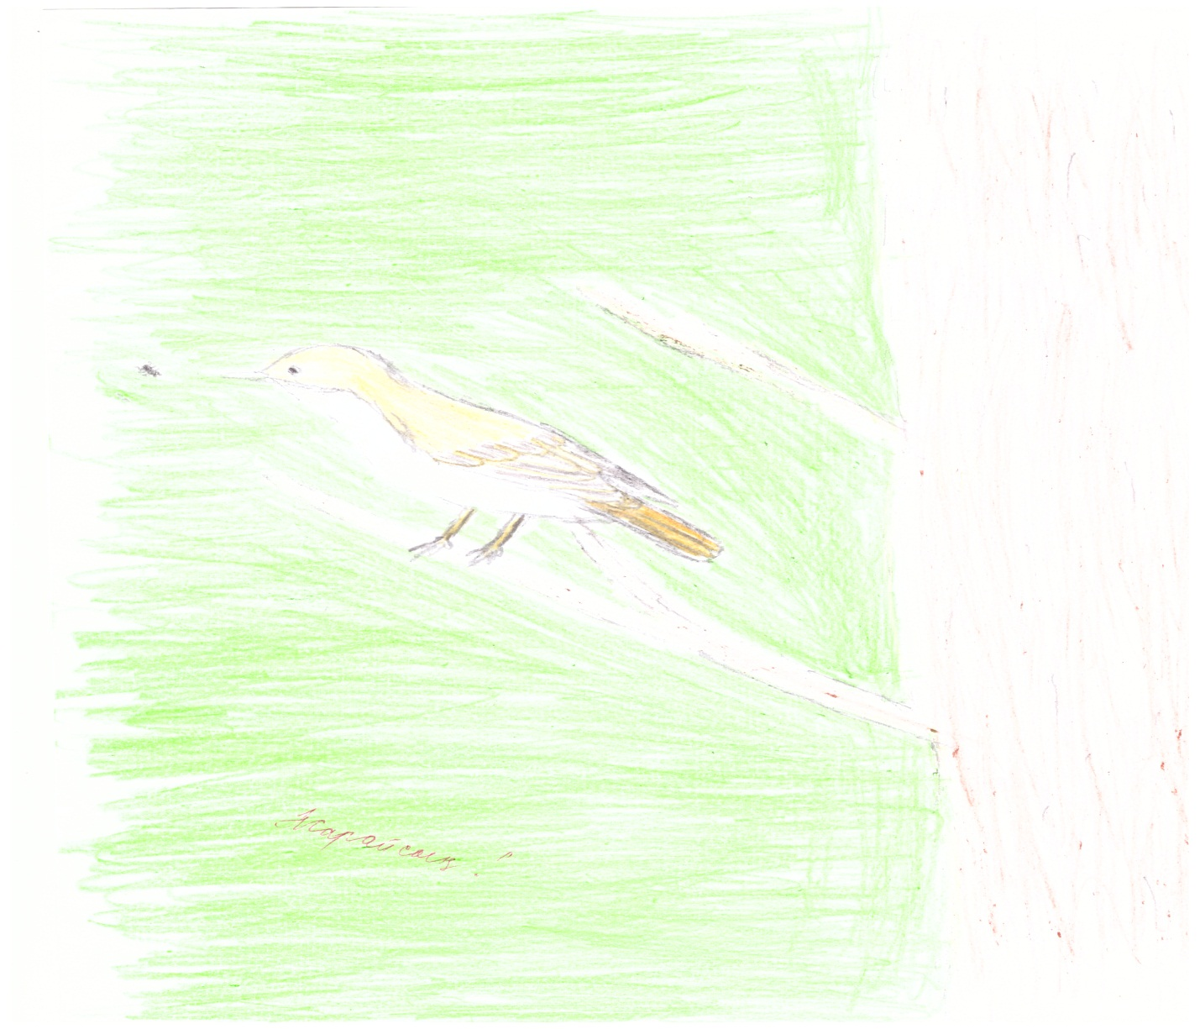
БҚО Казталов ауданы Тереңкөл ауылы
Тереңкөл орта жалпы білім беретін мектебі
Бөкеев Айбын, 6- сынып
Жетекшісі: Даулетова Жаухар Ханатовна

